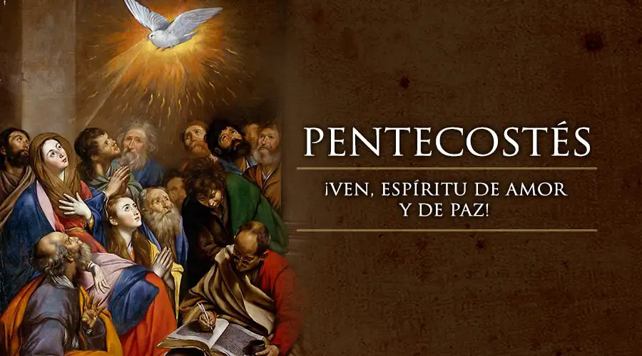

**PENTECOSTE**

**CICLO A**

**28**

**MAIO**

**2023**

**ESPÍRITO VIVIFICADOR**

**ENCHE A NOSA MENTE E CORAZÓN**